VRIENDEN VAN JAMBIANI vzw
Waterstraat 27, 3360 Bierbeek
https://vriendenvanjambiani.be
Ondernemingsnummer 0631.867.106
Rechtspersonenregister:Leuven

NIEUWSBRIEF ZANZIBAR – AUGUSTUS 2021

Beste Zanzibarfan

Ondanks mijn afwezigheid op het terrein dit jaar liep het project nagenoeg probleemloos verder.
Gedurende de voorbije maanden heb ik via mail intens contact gehad met de voorzitter ter plaatse, Mr PANDU, en de secretaris ter plaatse, Mr ALI MUSTAFA. De fondsen die hier vorig jaar werden ingezameld werden verdeeld over de scholen en de landbouwcoöperatieven, dat alles volgens het originele plan. Ook Mr MAABAD, directeur van het TEACHERS CENTRE in Kitogani die deel uitmaakt van ons plaatselijk comité, leidde één en ander in goede banen. Ondertussen ontving ik alle ontvangstbewijzen en kunnen de we de afgelopen campagne terecht succesvol noemen. Uiteraard ben ik benieuwd om alle locaties te gaan bezoeken, indien covid ons toelaat om in januari terug af te reizen.

Overigens, wat de coronacrisis betreft: de nieuwe president, Mrs SAMIA SULUHU, heeft het roer helemaal omgegooid in Tanzania: de fase van ontkenning ligt achter de rug en de vaccinaties zijn opgestart. Deze laattijdigheid verklaart waarom Tanzania nu als laatste in de rij bengelt, met amper 0,4 % gevaccineerden. Maar alles bij elkaar lijkt de coronaschade er nog mee te vallen.

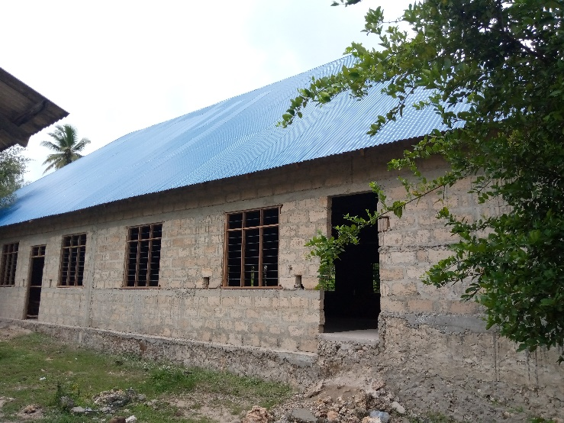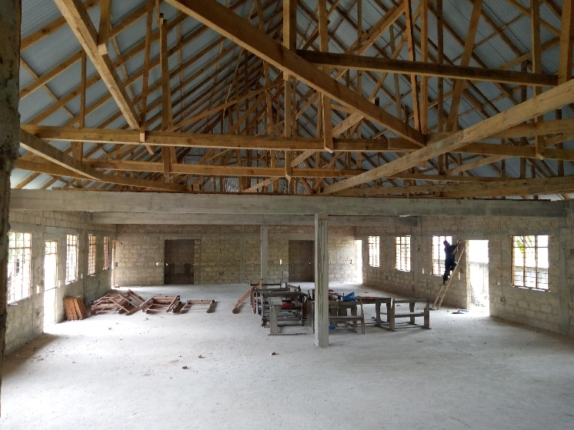
CONFERENCE HALL in Jambiani Secondary School (30x15 m)

Ondertussen ben ik het werkplan voor missie 2022 aan het opstellen: afwerking van het WETENSCHAPSLAB in het Teachers Centre van Kitogani, afwerking van het nieuwe BIB-LAB-BLOK in Kusini Secondary School, en de volgende fase van de afwerking van de CONFERENCE HALL in Jambiani Secondary School.

Om als kleine organisatie dit laatste ambitieuze project tot een goed einde te brengen, heb ik samenwerking gezocht met andere organisaties werkzaam in Jambiani: zo hebben wij contacten met de Duitse ngo CHILD DEVELOPMENT FUND (die al 2300 euro bijdroeg) en met het Spaanse OLÉ ZANZIBAR. Ook de schooldirectie engageerde zich en vond nog enkele privé sponsors.
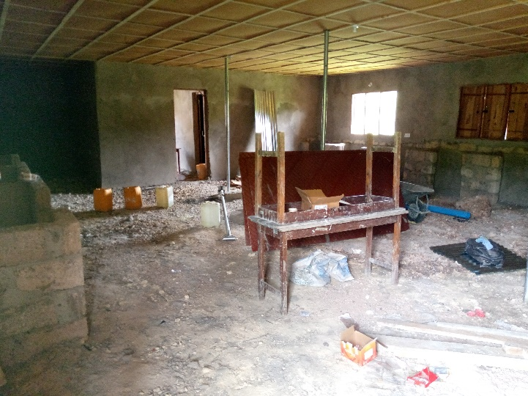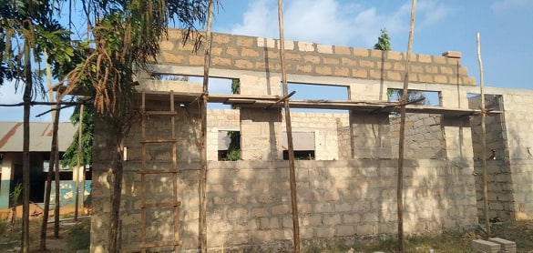
WETENSCHAPSLAB in Kitogani Teachers Centre BIB-LAB-BLOK in Kusini Secondary School

Verdere steun onder de vorm van geld en/of middelen, zal gaan naar de vier plaatselijke ziekenhuisjes, de vier landbouwcoöperatieven en enkele jeugdorganisaties, die wij vroeger al steunden. Enkele dagen geleden is opnieuw een lading hulpgoederen vertrokken, richting Zanzibar: dozen met ICT-apparatuur, werktuigen, kledij, schoenen, schoolgerei, geschenken, .... Voorzitter PANDU staat alweer paraat om alles in te klaren op de luchthaven, de pakketten te transporteren naar JAMBIANI SCHOOL, deze te stockeren en te verdelen over de begunstigden.
Nieuw dit jaar is ook de oprichting van twee armenondersteuningsorganisaties in achtergestelde wijken: in MFUMBWI in Zuid-Jambiani (gestart door Pandu), en in MICHEWENI in het noorden van het eiland Pemba (gestart door Mohammed Saidi, een bevriende ambtenaar).
Bij ons bezoek in januari 2022 zullen wij deze veelbelovende initiatieven verder evalueren.

In totaal ondersteunt Vrienden van Jambiani een 60-tal deelprojecten (scholen, ziekenhuisjes, landbouwcoöperatieven, jeugdorganisaties in Zuid-Zanzibar). Op het eerste gezicht lijkt dit misschien een versnippering van energie en middelen, maar het is wel degelijk een bewuste keuze. Door de hulp af te stemmen op plaatselijke instanties onder het motto “wij zijn daar niet om Zanzibar te ontwikkelen, maar wel om plaatselijke kernen te ondersteunen die zichzelf willen ontwikkelen” kunnen beperkte middelen immers een zeer grote impact hebben. Meer en meer NGO’s volgen deze strategie. We spreiden de inspanningen ook in de tijd, via meerjarenprojecten, wat tevens de betrokkenheid van de begunstigden ten goede komt.
Deze benadering volgt ook het advies van Mrs ASYA, directeur Secundaire Scholen binnen het Ministerie van Onderwijs van Zanzibar, en van Mr HAMID van het Districtscentrum Secundair Onderwijs in Zuid-Zanzibar. Daarom blijf ik verder op zoek gaan in de dorpen naar kleine, gemotiveerde gemeenschappen, die vooruit willen. Het feit dat ik er gedurende de laatste 15 jaar heel wat mensen mocht leren kennen, schept hier een vertrouwensband.

Betreffende de fundraising dit jaar: de voorziene kaas-en-wijnbenefiet van 25 september is geannuleerd. Ik mik nu op een uitgebreide actie rond het STERZINGEN op het einde van het jaar: wil je op 27-28-29-30 december van deur tot deur mee kerstliederen zingen: geef een seintje.
Ten slotte blijft mijn permanente actie doorlopen, namelijk de verkoop van muesliwafels, zelf gebakken met het gebruik van streekeigen producten.
Wij leveren ook aan huis, per fiets (kwestie van onze ecologische voetafdruk beperkt te houden).
Je kan wafels bestellen via mail:pol_ameye@hotmail.com (POL_AMEYE@HOTMAIL.COM), mits storting van 5 euro per zakje van vijf wafels, op de rekening van de vzw VRIENDEN VAN JAMBIANI: BE50 7360 1443 8718.
Ook giften blijven uiteraard welkom (vanaf 40 euro met fiscaal attest).

Warme groeten, en tot de volgende!

